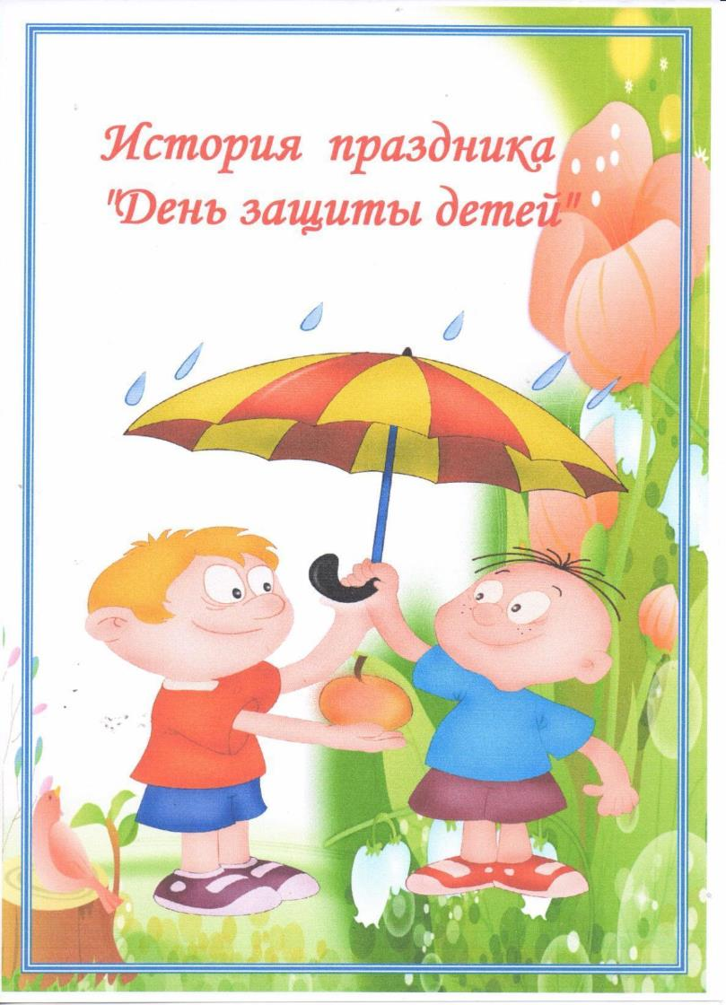

Консультация для педагогов и родителей

Подготовила:
Камкина Марина Александровна, воспитатель МДОУ № 12 «Полянка»

г. Тутаев, 2020

